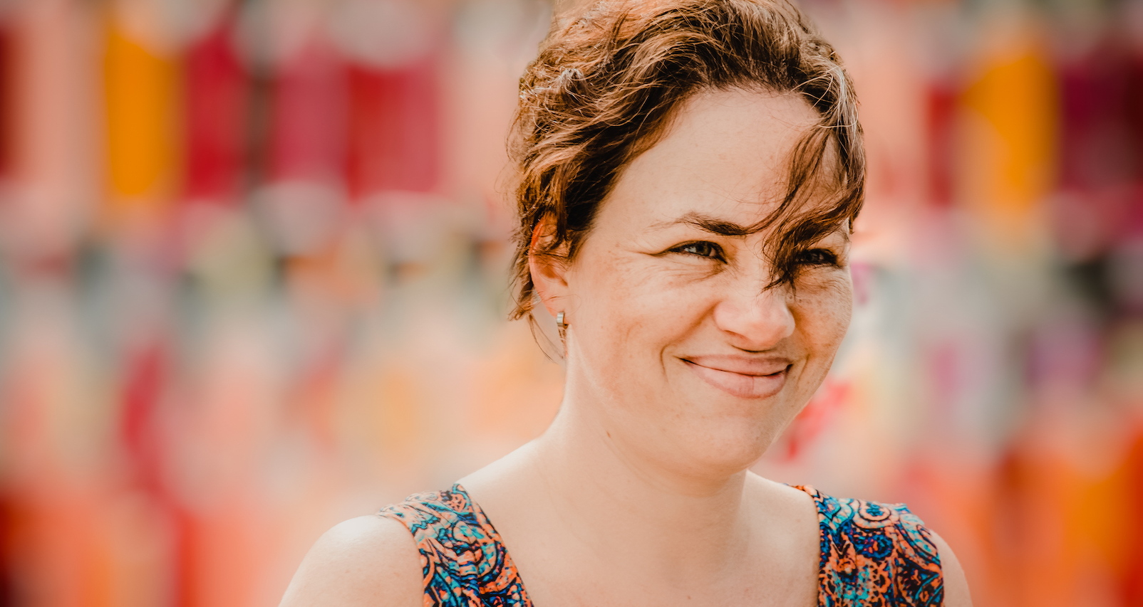

MAMA BRASIL DISTRIBUČNÍ LIST

Brazílie, 2017 | 98 minut | portugalská verze | české titulky | přístupný od 12 let | DCP | 1:2,35 | premiéra: 12. července 2018 | konec monopolu: 31. ledna 2025

■ originální název Benzinho ■ žánr drama

■ scénář Gustavvo Pizzi, Karine Teles ■ režie Gustavo Pizzi ■ kamera Pedro Faerestein ■ střih Lívia Serpa ■ hrají Karine Teles, Otávio Müller, Adrana Esteves, Konstantinos Sarris a další…

■ programace Anna Lísalová, 723 718 484, program@aerofilms.cz
■ stránka filmu https://www.aerofilms.cz/mama-brasil/
■ materiály http://aero.capsa.cz (login a heslo: guest)

■ synopse
Irenin svět, to jsou její čtyři synové, manžel snílek, nešťastně provdaná sestra, rozpadající se domek na předměstí Rio de Janeira, neustálý ruch, radost, pusinky, objímání, slzy, moře a starost, aby všichni byli najezení, umytí, šťastní a milovaní. Když její nejstarší syn Fernando dostane příležitost hrát profesionálně házenou v Německu, je za něj šťastná, ale nejraději by ho nikam nepustila. Nejobyčejnější příběh o rodičích a dětech od brazilského režiséra Gustava Pizzia v hlavní roli s okouzlující Karim Teles, dojímá, baví, zahřívá a slibuje, že život má spoustu barev a nových začátků.

■ proč tento film?
Vím, že je to sentimentální, ale ten snímek ve mně prostě to dojetí a rozněžnění vyvolal. Blbnutí se sourozenci, rodinné výlety na chatu, společné obědy a hlavně všudypřítomná péče, láska a podpora, která nikdy nemizí. Při sledování filmu Mama Brasil jsem se na hodinu a půl stala členem šestičlenné rodiny z předmětí Ria de Janeira a prožila jsem s nimi jedno léto plné krásných i obtížnějších chvil. Při sledování mě hřálo u srdce, dojímala jsem se a uvědomovala jsem si, jaké mám štěstí, že tyhle situace také moc dobře znám. Režisér Gustavo Pizzi s obrovskou vřelostí a citem přenesl na plátno radost i trable, které obyčejný život přináší a natočil nádherně optimistickou poctu síle rodinné lásky. Zážitek pak ještě umocňuje fenomenální výkon Karine Teles v hlavní roli matky – její Irene je silná, milující, důstojná, empatická a budí nekonečné sympatie."
Kateřina Dvořáková, Aerofilms

